Neues aus der JASTO Kaminwelt

Vier Systeme – für jede technische Anforderung eine Lösung
Für den multifunktionalen Einsatz ist der JASTO KERAMIN® PLUS die universelle Abgasanlage. Er ist für den Betrieb mit festen, flüssigen und gasförmigen Brennstoffen geeignet und lässt sich mit Gas-Brennwertgeräten, atmosphärischen Gaskesseln sowie Öl-Niedertemperaturkesseln kombinieren. Er kann im Gleichstrombetrieb für raumluftabhängige Wärmeerzeuger ebenso genutzt werden wie im Gegenstrombetrieb für raumluftunabhängige. Das abgasführende Innenrohr besteht aus dichten, isostatisch gepressten Keramikrohren. Es sind die 66 cm hohen, säurebeständigen Innenrohre mit Muffen zur sicheren Verbindung, die den JASTO Keramin Plus als GW3-Kaminsystem klassifizieren. Also als eine russbrandbeständige Systemgasanlage (Ruß = grime, „G“) mit feuchteunempfindlicher Betriebsweise (feucht = wet, „W“) für alle drei Brennstoffarten.
Der JASTO PLUS LAS FB ist die optimale Lösung für den raumluftunabhängigen Betrieb mit Festbrennstoffen. Die Zufuhr der Verbrennungsluft erfolgt innerhalb des Mantelsteins über extra große Hinterlüftungskanäle, die konzentrisch um das Rauchrohr, in den Ecken des Mantelsteins platziert sind. Der Mantelstein selbst bleibt durch diese Anordnung sehr klein. Die Dämmung ist bereits werkseitig am Rohr fixiert und mit einem Vlies kaschiert. Die im Vergleich zu anderen Kaminsystemen reduzierte Stärke der Dämmung am Innenrohr führt zu einer leichten Erhöhung der Zulufttemperatur, wodurch eine optimale Verbrennung gewährleistet und Kondensatbildung verhindert wird.
Den Klassiker in der JASTO Kaminwelt, den JASTO Isolierkamin, gibt es jetzt mit neuer Ausführung der Rohrsäule: Er wird nun mit rundem statt quadratischem Innenrohr ausgeliefert. Dies ermöglicht einen günstigeren Strömungsverlauf der Abgase und lässt die Mantelsteine insgesamt kleiner und damit platzsparender werden. Der dreischalige JASTO Isolierkamin ist die klassische und günstige Lösung für alle Festbrennstoff-Feuerstätten (Holz, Kohle). Je nach Ausführung ist eine raumluftabhängige Betriebsweise ebenso möglich wie eine weitere raumluftunabhängige Variante mit am Mantelstein angeformtem Zuluftschacht.
Genau wie bei dem Planstein-Mauerwerk werden auch die 249 mm hohen Mantelsteine der Systeme JASTO KERAMIN® PLUS, JASTO PLUS LAS FB und JASTO Isolierkamin einfach im Plansteinverfahren mit Dünnbettmörtel verklebt. Dieser wird automatisch mitgeliefert. Somit entsteht kein zusätzlicher Mörtelbedarf an der Baustelle. Bei den Innenrohren setzt JASTO auf eine Höhe von 50 bzw. 66 cm (Keramin Plus) statt der sonst üblichen 33 cm. Das hat weniger Fugen und somit weniger Schwachstellen zur Folge und bedeutet insgesamt mehr Sicherheit. Außerdem ermöglicht die geringere Anzahl der erforderlichen Innenrohr-Elemente kürzere Aufbauzeiten.
Ergänzt wird das Trio durch die JASTO Edelstahlkamine, sie können – je nach Ausführung – für alle Brennstoffarten verwendet werden. Die Edelstahlsysteme sind einfach zu planen und ermöglichen eine große Flexibilität, sowohl bei der Positionierung des Ofens als auch bei einer Nachrüstung des Schornsteins. Aufgrund des Stecksystems erweisen sich Edelstahlschornsteine bei der Montage als unkompliziert und sehr zeitsparend. Es gibt sie mit Innendurchmessern von 80 bis 600 mm. Eine Erweiterung der Edelstahlsysteme ist jederzeit möglich. JASTO Edelstahlkamine sind in einwandiger (für die Schornsteinsanierung) und in doppelwandiger Ausführung (für nachträglichen Einbau z.B. an der Außenwand) lieferbar.
Ein zusätzlicher Vorteil der JASTO Kaminsysteme ist die perfekt abgestimmte Logistik: Bauabschnittsweise können die Kaminelemente mit dem Mauerwerk kombiniert angeliefert werden. Dies spart Kosten und optimiert die Logistik sowie die Arbeitsabläufe.

Text und Bild digital unter www.wollenberg-frahm-pr.de/presseclub.html
Abbildung und Bildunterschrift
Abb 1:
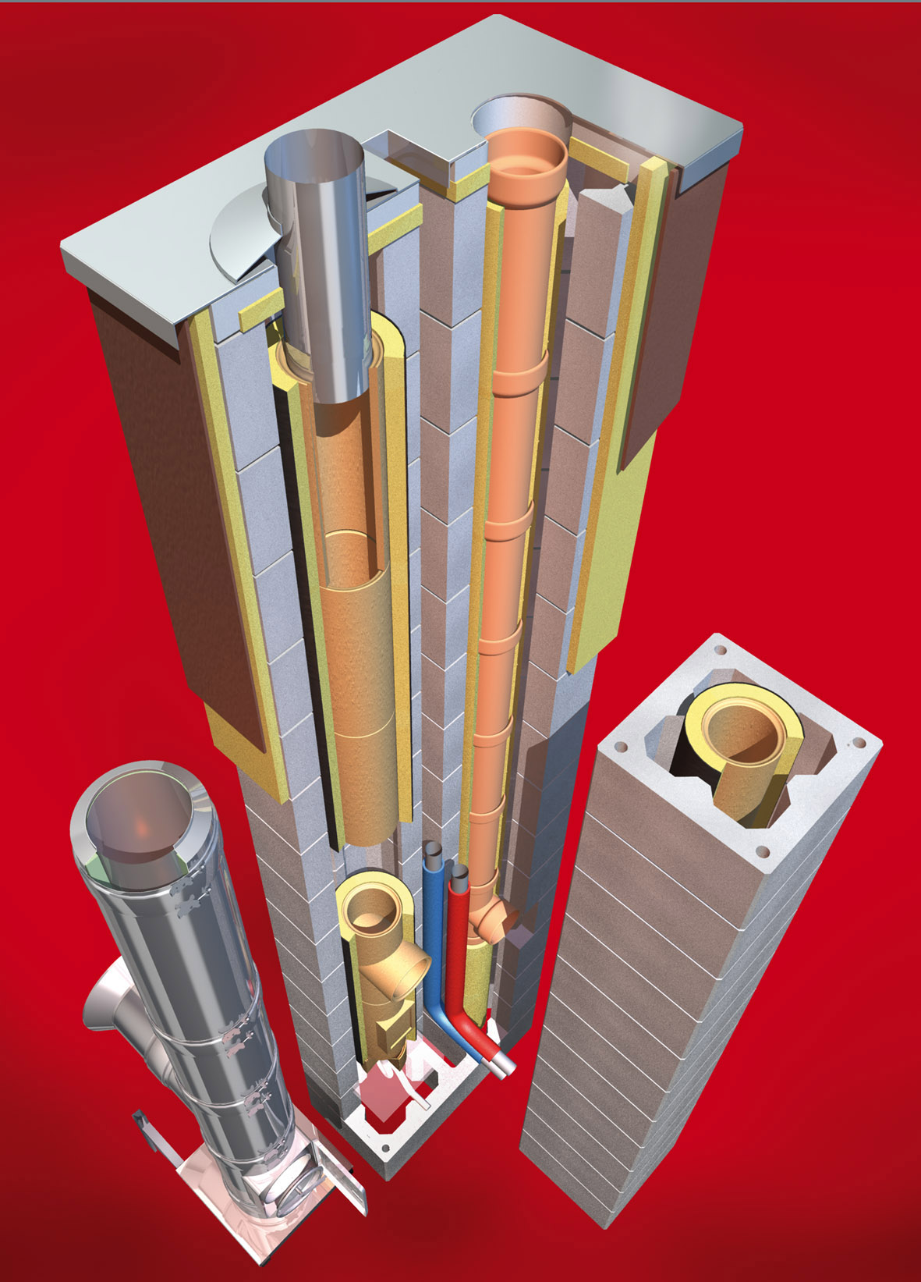

Die modernen JASTO-Schornstein-Systeme bieten Lösungen für alle technischen Anforderungen.
Foto: JASTO Baustoffwerke, Ochtendung

